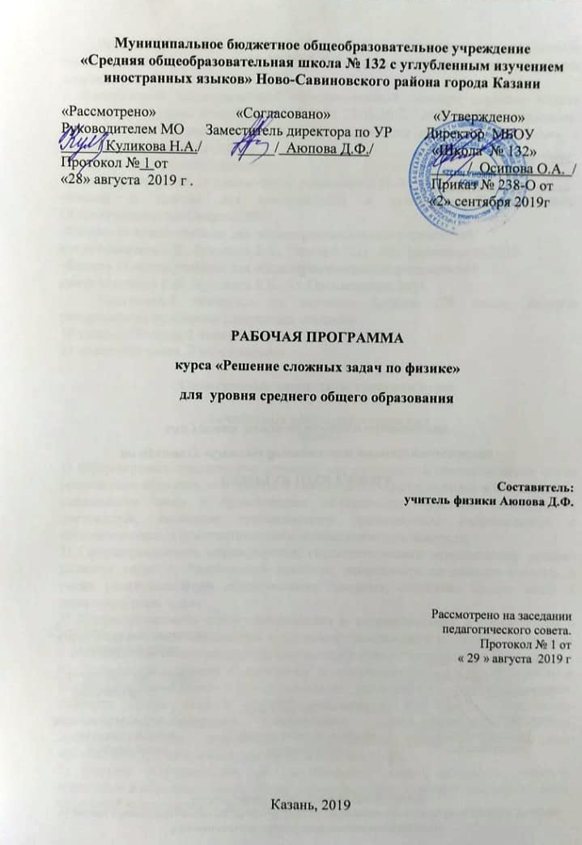

Рабочая программа курса по выбору «Решение сложных задач по физике» ориентирована на учащихся 10-11 классов и разработана на основе следующих документов:
1. Федеральный государственный образовательный стандарт среднего общего образования (приказ Минобрнауки РФ от 17.05.2012 №413 «Об утверждении федерального государственного стандарта среднего общего образования» с изменениями и дополнениями)
2. Учебно-методический комплекс:
-Физика задачник 10-11 классы/автор Рымкевич А.П.-М.:Дрофа,2004
-Физика в задачах для поступающих в вузы/автор Турчина Н.В.-ООО«Издательство Оникс»,2008
-Физика 10 класс: учебник для общеобразовательных учреждений/
автор Мякишев Г.Я., Буховцев Б.Б., Сотский Н.Н.- М.:Просвещение,2019.
-Физика 11 класс: учебник для общеобразовательных учреждений/
автор Мякишев Г.Я., Буховцев Б.Б.- М.:Просвещение,2014.
Программой отводится на изучение физики 138 часов, которые распределены по классам следующим образом:
10 класс – 70 часов, 2 часа в неделю;
11 класс – 68 часов, 2 часа в неделю.

Планируемые результаты освоения курса

Личностные результаты освоения
курса:

1) Сформировать гражданскую позицию как активного и ответственного члена российского общества, осознающего свои конституционные права и обязанности, уважающего закон и правопорядок, обладающего чувством собственного достоинства, осознанно принимающего традиционные национальные и общечеловеческие гуманистические и демократические ценности;
2) Сформированность мировоззрения, соответствующего современному уровню развития науки и общественной практики, основанного на диалоге культур, а также различных форм общественного сознания, осознание своего места в поликультурном мире;
3) Сформированность основ саморазвития и самовоспитания в соответствии с общечеловеческими ценностями и идеалами гражданского общества; готовность и способность к самостоятельной, творческой и ответственной деятельности;
4) Толерантное сознание и поведение в поликультурном мире, готовность и способность вести диалог с другими людьми, достигать в нем взаимопонимания, находить общие цели и сотрудничать для их достижения, способность противостоять идеологии экстремизма, национализма, ксенофобии, дискриминации по социальным, религиозным, расовым, национальным признакам и другим негативным социальным явлениям;
5) Навыки сотрудничества со сверстниками, детьми младшего возраста, взрослыми в образовательной, общественно полезной, учебно-исследовательской, проектной и других видах деятельности;
6) Нравственное сознание и поведение на основе усвоения общечеловеческих ценностей;
7) Готовность и способность к образованию, в том числе самообразованию, на протяжении всей жизни; сознательное отношение к непрерывному образованию как условию успешной профессиональной и общественной деятельности;
8) Осознанный выбор будущей профессии и возможностей реализации собственных жизненных планов; отношение к профессиональной деятельности как возможности участия в решении личных, общественных, государственных, общенациональных проблем;

Метапредметные результаты освоения курса

1) умение самостоятельно определять цели деятельности и составлять планы деятельности; самостоятельно осуществлять, контролировать и корректировать деятельность; использовать все возможные ресурсы для достижения поставленных целей и реализации планов деятельности; выбирать успешные стратегии в различных ситуациях;
2) владение навыками познавательной, учебно-исследовательской и проектной деятельности, навыками разрешения проблем; способность и готовность к самостоятельному поиску методов решения практических задач, применению различных методов познания;
3) готовность и способность к самостоятельной информационно-познавательной деятельности, владение навыками получения необходимой информации из словарей разных типов, умение ориентироваться в различных источниках информации, критически оценивать и интерпретировать информацию, получаемую из различных источников;
4) умение использовать средства информационных и коммуникационных технологий (далее - ИКТ) в решении когнитивных, коммуникативных и организационных задач с соблюдением требований эргономики, техники безопасности, гигиены, ресурсосбережения, правовых и этических норм, норм информационной безопасности;
5) умение самостоятельно оценивать и принимать решения, определяющие стратегию поведения, с учетом гражданских и нравственных ценностей;
6) владение языковыми средствами - умение ясно, логично и точно излагать свою точку зрения, использовать адекватные языковые средства;

Предметные результаты освоения курса

- сформированность представлений о роли и месте физики в современной научной картине мира; понимание физической сущности наблюдаемых во Вселенной явлений; понимание роли физики в формировании кругозора и функциональной грамотности человека для решения практических задач;
- владение основными методами научного познания, используемыми в физике: наблюдение, описание, измерение, эксперимент; умения обрабатывать результаты измерений, обнаруживать зависимость между физическими величинами, объяснять полученные результаты и делать выводы;
- сформированность умения решать физические задачи;
- сформированность умения применять полученные знания для объяснения условий протекания физических явлений в природе и для принятия практических решений в повседневной жизни;

Выпускник на базовом уровне научится:
- использовать информацию физического содержания при решении учебных, практических, проектных и исследовательских задач, интегрируя информацию из различных источников и критически ее оценивая;
- проводить исследования зависимостей между физическими величинами: проводить измерения и определять на основе исследования значение параметров, характеризующих данную зависимость между величинами, и делать вывод с учетом погрешности измерений;
- решать качественные задачи (в том числе и межпредметного характера): используя модели, физические величины и законы, выстраивать логически верную цепочку объяснения (доказательства) предложенного в задаче процесса (явления);
- решать расчетные задачи с явно заданной физической моделью: на основе анализа условия задачи выделять физическую модель, находить физические величины и законы, необходимые и достаточные для ее решения, проводить расчеты и проверять полученный результат;
- учитывать границы применения изученных физических моделей при решении физических и межпредметных задач;
- использовать информацию и применять знания о принципах работы и основных характеристиках изученных машин, приборов и других технических устройств для решения практических, учебно-исследовательских и проектных задач;

Выпускник на базовом уровне получит возможность научиться:
- выдвигать гипотезы на основе знания основополагающих физических закономерностей и законов;
- самостоятельно планировать и проводить физические эксперименты;
- характеризовать глобальные проблемы, стоящие перед человечеством: энергетические, сырьевые, экологические, – и роль физики в решении этих проблем;
- решать практико-ориентированные качественные и расчетные физические задачи с выбором физической модели, используя несколько физических законов или формул, связывающих известные физические величины, в контексте межпредметных связей;
- объяснять условия применения физических моделей при решении физических задач, находить адекватную предложенной задаче физическую модель, разрешать проблему как на основе имеющихся знаний, так и при помощи методов оценки.

Основное содержание курса

Правила и приемы решения физических задач
Что такое физическая задача? Физическая теория и решение физических задач. Основные требования к составлению задач. Общие требования при решении физических задач. Этапы решения задачи. Формулировка плана решения. Выполнение плана решения задачи. Типичные недостатки при решении и оформлении решения задачи. Различные приемы и способы решения: геометрические приемы, алгоритмы, аналогии. Методы размерностей, графические решения, метод графов и т.д.
Решение задач по теме «Механика»
Важнейшие кинематические характеристики – перемещение, скорость, ускорение. Движение тела брошенного под углом к горизонту. Определение дальности полета, времени полета. Максимальная высота подъема тела при движении под углом к горизонту. Время подъема до максимальной высоты. Скорость в любой момент движения. Угол между скоростью в любой момент времени и горизонтом. Уравнение траектории движения. Взаимодействие тел. Законы Всемирного тяготения. Инерциальная система отсчета. Законы механики Ньютона. Импульс материальной точки и системы. Изменение и сохранение импульса. Механическая энергия системы тел. Закон сохранения механической энергии. Работа силы. Равновесие материальной точки и твердого тела. Условия равновесия. Момент силы. Равновесие жидкости и газа. Движение жидкостей и газов. Механические колебания и волны. Превращения энергии при колебаниях.
Решение задач по теме «Молекулярная физика и термодинамика»
Молекулярно-кинетическая теория (МКТ) строения вещества и ее экспериментальные доказательства. Абсолютная температура как мера средней кинетической энергии теплового движения частиц вещества. Модель идеального газа. Давление газа. Уравнение состояния идеального газа. Уравнение Менделеева–Клапейрона. Внутренняя энергия. Работа и теплопередача как способы изменения внутренней энергии. Первый закон термодинамики. Необратимость тепловых процессов. Принципы действия тепловых машин.
Решение задач по теме «Электродинамика»
Электрическое поле. Закон Кулона. Напряженность и потенциал электростатического поля. Конденсатор. Постоянный электрический ток. Электродвижущая сила. Закон Ома для полной цепи. Электрический ток в проводниках, электролитах, полупроводниках, газах и вакууме. Индукция магнитного поля. Действие магнитного поля на проводник с током и движущуюся заряженную частицу. Сила Ампера и сила Лоренца. Магнитные свойства вещества. Закон электромагнитной индукции. Электромагнитное поле. Переменный ток. Явление самоиндукции. Индуктивность. Энергия электромагнитного поля. Электромагнитные колебания. Колебательный контур. Электромагнитные волны. Диапазоны электромагнитных излучений и их практическое применение. Геометрическая оптика. Волновые свойства света.
Решение задач по теме «Основы специальной теории относительности»
Инвариантность модуля скорости света в вакууме. Принцип относительности Эйнштейна. Связь массы и энергии свободной частицы. Энергия покоя.

Решение задач по теме «Квантовая физика. Физика атома и атомного ядра»
Гипотеза М. Планка. Фотоэлектрический эффект. Фотон. Корпускулярно-волновой дуализм. Планетарная модель атома. Объяснение линейчатого спектра водорода на основе квантовых постулатов Бора. Энергия связи атомных ядер. Виды радиоактивных превращений атомных ядер. Закон радиоактивного распада. Ядерные реакции. Элементарные частицы. Фундаментальные взаимодействия.
Строение Вселенной
Современные представления о происхождении и эволюции Солнца и звезд. Классификация звезд. Звезды и источники их энергии.
Галактика.

Тематическое планирование
10 класс
№ | Тема раздела | Количество часов
1. | Правила и приемы решения физических задач | 2
2. | Решение задач по теме «Механика» | 27
3. | Решение задач по теме «Молекулярная физика и термодинамика» | 21
4. | Решение задач по теме «Электродинамика» | 15
5. | Физический практикум | 5
 | итого | 70

11 класс
№ | Тема раздела | Количество часов
1. | Решение задач по теме «Электродинамика» | 12
2. | Решение задач по теме «Механика» | 14
3. | Решение задач по теме «Основы специальной теории относительности» | 11
4. | Решение задач по теме «Квантовая физика. Физика атома и атомного ядра» | 17
5. | Решение задач по теме «Строение Вселенной» | 8
6. | Физический практикум | 6
 | итого | 68

